**Lista Escolar**

**2024-2025**

**Textos**

**Lecturas Flor de Araguaney 1. Santillana**

**Caligrafía 1. Santillana**

**Destreza Matemática 1. Santillana**

**Lets Learn English 1st. Maletín Editores**

**Cuadernos**

1 Libreta grande Cuadriculada

(matemáticas)

2 Libretas grandes doble línea

Lengua, sociales y ciencias

1 cuaderno pequeño (enlace)

**Materiales Complementarios**

3 carpetas marrones tamaño carta forradas e identificadas: Valores, robótica y estética

1 Foami tamaño doble carta

1 Foami escarchado

2 Marcadores acrílicos negro/azul

1 Marcador punta fina color

3 Papeles bond blanco.

1 cartulina escolar color blanco.

1 papel celofán

1 papel crepé

2 Pintadedos

1 Pinturas de cerámica al frío

1 Tirro de papel.

**Nota:**

**La cartuchera debe contener: lápiz, borrador, sacapuntas, colores de madera, regla de 15cm, bicolor, tijera, marcadores finos y pega de barra.**

**Todos los materiales deben venir previamente identificados.**

**Los márgenes deben ser azul o rojo, para mantener la uniformidad.**

1 Pega Blanca mediana.

½ Resma de hojas tamaño Carta.

1 Plastidedos.

1 Paquete de baja lengua o paletas de helado.

1 block de papel lustrillo

1 block de cartulina de construcción

1 estambre

1 escarcha

3 làpices



1er Grado

**Artículos Personales, Higiene Y Limpieza**

1 Mantel individual de tela (identificado).

1 Gel antibacterial.

1 Paquete de toallín

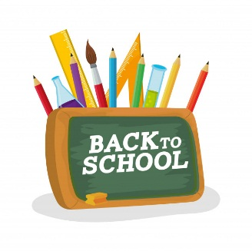2 rollos de papel higiénico